招标编号：831255525100021

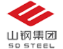
王耐硅砖分厂压力机丝杠、丝母年度备件采购
招标文件

山东耐火材料集团有限公司王耐分公司
2025年 10月 10日
第一章：投标须知
- 解释权：本招标文件的解释权属于招标人
- 项目名称：王耐硅砖分厂压力机丝杠、丝母年度备件采购
- 采购数量及单位：本次招标拟定年度备件采购数量及供货单价，具体供货数量、供货时间按招标人计划分批次执行，按公斤量采购的以招标方过磅单为准。
- 投标报价及费用：(1)本项目投标以人民币报价，所有投标报价均为含税,一票结算运至山东耐火材料集团有限公司王耐分公司价格，该价格有效期至下次招标前，报价为一次性报价，如市场价格发生重大变化，重新履行招标程序；(2)不论投标结果如何，投标人均自行承担所有与投标有关的全部费用。
- 答疑与澄清：
(a)投标人如认为招标文件表述不清晰、存在歧视性或者其他违法内容的，应当以书面形式提出质疑，招标人对投标人的质疑将做出答疑，并书面通知所有投标人。
（b)投标人不按须知要求投标或提供资料，评标委员会将做出不利于投标人的评审；招标方就以上要求发现投标人有弄虚作假的行为，有权做废标或取消中标资格处理。
- 近年发生的诉讼及仲裁情况的年份要求：近三年。
- 价格页签字或盖章要求：投标函、报价明细表逐页签字盖章。
- 投标文件正副本份数：正本一份，副本两份。
- 装订要求：正副本单独装订（顺序：投标函、报价明细、法人代表授权书）。把投标书、报价单签字盖章后发纸质投标书给我公司。封套上必须写明：投标文件封套上必须写明投标单位名称、投标单位（人员）联系电话、招标人名称：山东耐火材料集团有限公司王耐分公司、招标人地址：淄博市博山区柳杭东路2号、招标项目名称：王耐硅砖分厂压力机丝杠、丝母年度备件采购（标书必须保证密封，盖投标单位公章），否则按废标处理。
- 递交投标文件地点：
山东省淄博市博山区柳杭东路2号（生产发展处）
- 是否退还投标文件：否。
- 开标时间：2025年 10月下旬 。
- 截止时间后提交的投标文件，招标方有权拒绝接收。
- 开标地点：公司开标会议室
- 招标人账户信息：
账户：山东耐火材料集团有限公司王耐分公司
帐号：1603040709020011384
开户行：中国工商银行股份有限公司淄博周村王村支行
开户行行号：102453004074
- 合同文件签订：接中标通知后即列入山东耐火材料集团有限公司王耐分公司合格供应商，具体供货数量、供货时间按招标人计划执行，签订年度供货合同。
- 报价及结算：投标人报价为含税、含运费价格（一次报价）。中标者货到需方验收合格，凭发票、送货单、收据三份材料，进行结算，需方付款结算方式有支票、电汇或承兑汇票（可接受按市场行情贴息付款）等。
- 招标方：山东耐材集团鲁耐窑业有限公司
商务联系人：李先生 （0533-4163023）
业务联系人：顾连峰（13864316437）
19、注意事项：投标人投标后在工作日8:00点—17:00点间需保持联系方式畅通，如因投标人原因未能及时联系，一切后果由投标人自负。

第二章：投标人资格要求与文件
一、资格要求：
1、本次招标资格审查采取后审方式。投标人不符合以下条件的，资格审查将被否决，不再进入下一阶段的评审： 1.投标人须为在国内注册的中国公司，且注册资本不少于20万元人民币；
2、交货方式及要求：中标后签订供货合同，按合同要求由供方送货至需方仓库，运输费用由供方承担包含到报价之中。
3、质量标准与要求：执行国家通用标准和招标方要求。

二、投标文件的提交：
1、投标文件包含以下资料：
a.投标方营业执照副本复印件、税务登记证副本复印件、组织机构代码证副本复印件(或具有统一社会信用代码的营业执照副本复印件)各1份；
b.法定代表人授权书、被授权人身份证原件及复印件（适用于非法定代表人投标的情况）。授权委托书见附件三。

第三章：评标办法
本次招标采用综合评估法，由公司招标部门组织评标委员会进行现场开标评标，经最终评审打分确定中标单位，开标后三天内通知中标单位，未中标单位不再进行通知。
本次综合评分各项得分占比为：价格部分（50分）按各单位投标报价情况按比例折算计分，价格得分=最低报价/投标报价*50；供货质量评估和服务质量（30分），根据产品质量、售后服务、供货业绩等进行综合打分；企业资质和规模、保障能力评估（20分）。

第四章：招标内容
1、招标明细：见附件2。
2、投标方式：投标人需先完成网上报名，然后将纸质投标书邮寄至招标人现场，网上报名网址http://bams.shansteelgroup.com/。注册用户成功后，须修改初始密码，重新登录后报名。（注册时仅填写或上传带红星的必填项，完成注册即可，因资格后审，新用户联系收标咨询人员审核；重新登陆，点击报名，已报名成功的项目将消失，系统给予报名成功的提示，不必理会系统给予的“上传业绩”、“交费”等提示，按本公告要求交费即可）。
3、投标地点：淄博市博山区柳杭东路2号-山东耐材集团鲁耐窑业有限公司生产发展处
4、网上报名和投标截止时间：2025年10月17日17:00
5、投标咨询/收标人：李先生 电话： 0533-4163023
6、业务咨询：顾连峰（13864316437）
7、投标单位只允许将报价填写到规定的位置，不得对报价单内容及格式进行修改，如有偏离，请另附说明。

第五章：主要合同条款
- 质量标准：按需方图纸设计要求。
- 出卖人对质量负责的条件及期限：货物到公司判定是否合格，原则不超过30天。
- 交货方式及地点：送货到山东耐火材料集团有限公司王耐分公司指定地点。
- 运输方式及到达站和费用负担：费用供方承担。
- 结算方式、时间、地点：凭全额增值税发票、山东耐火材料集团有限公司王耐分公司出具的过磅单（须有收货人签字）。出卖人开具增值税发票，财务入账后以支票、电汇或银行承兑汇票（可接受按市场行情贴息付款）方式结算。
- 本合同解除的条件：按合同法相关条款规定执行。
- 违约责任：卖方若迟交货，每延迟1天，应向买方支付迟交货部分货款千分之三的违约金，累计计算，产品质量问题按照鲁耐窑业公司阳光采购管理办法执行。
- 合同争议的解决方式：经双方友好协商无效后，在需方人民法院诉讼解决。
第六章：质量、技术标准和要求
- 投标方可长期供应达到国标要求且质量稳定的货源，满足招标方使用要求；
- 质量要求：
（a）按照图纸设计要求供货。
（b）压力机丝母选用材质：ZCuSn10Pb1；压力机丝杠选用材质：40Cr
（c）满足招标方使用要求。
- 按照图纸设计要求如出现质量问题或不合格项，需方有权退货。
- 供方提供产品材质报告（有资质检测机构出具，带检测单位公章）。

第七章：投标书格式
附件1 投 标 书
致：山东耐火材料集团有限公司王耐分公司
贵方提出的 的投标，经详细研究，我们决定参加投标并做如下承诺：
1．提供投标须知规定的全部投标文件：
资格证明文件、报价单，各一式二份，正本1份，副1本份。
2．我们愿意按照招标文件中规定的一切提供招标标的。
3．我们同意招标文件的各项规定，保证遵守招标文件中的有关规定。
4．如果我们中标，将按招标文件及承诺履行我们的责任。保证忠实地执行买卖双方所签的经济合同，并承担合同规定的责任与义务。中标后如不履行自己的责任和义务，愿意赔偿和承担由此给招标人造成的全部损失和法律责任。
5．愿意向贵方提供任何与该项投标有关的数据、情况和技术资料。
6．我们愿意提供招标人在招标文件中要求提供的所有文件。
7．我们愿意按合同法及双方签字的设备供货合同履行自己的全部责任。
8．本投标自开标之日起60天内有效。
联系人（签字）： 投标人地址：
电 话： 邮寄地址：
传 真： 邮政编码：
手 机： 投标单位法定代表（签字）：
邮 箱： 投标人名称（加盖公章）：
开户银行名称： 账号：
税号：
年 月 日

附件2：投标报价明细单
山东耐火材料集团有限公司王耐分公司
压力机丝杠、丝母年度备件采购投标报价明细单

投标单位： 投标日期：
投标要求：
1、投标方需按照招标方提供的图纸及要求提供相应产品的价格（元/kg）。
2、材质要求：压力机丝母选用材质：ZCuSn10Pb1；压力机丝杠选用材质：40Cr。
3、有缺陷的供方免费退换，产生费用供方承担。
4、提供铸件材质检测报告，相关技术参数符合国家标准。
序号 | 主要设备 | 材质 | 预估年采购数量 | 单价：元/kg;  元/条  （含13%税） | 预估  合计  价格，元 | 备注
1 | 压力机丝母 | ZCuSn10Pb1 | 3000kg |  |  | 实际重量结算
2 | 300T丝杠 | 40Cr | 4条 |  |  | 成品  结算
3 | 315T丝杠 | 40Cr | 5条 |  |  | 成品  结算
4 | 小400T丝杠 | 40Cr | 5条 |  |  | 成品  结算
5 | 400T丝杠 | 40Cr | 2条 |  |  | 成品  结算
以上1-5项含13%税的合计总价格：（ ）元
报价含13%专用增值税开票费用、含运费等费用。
投标单位（盖章）： 法人授权代表（签字）：
联系人： 联系电话：
300T压力机丝杠：
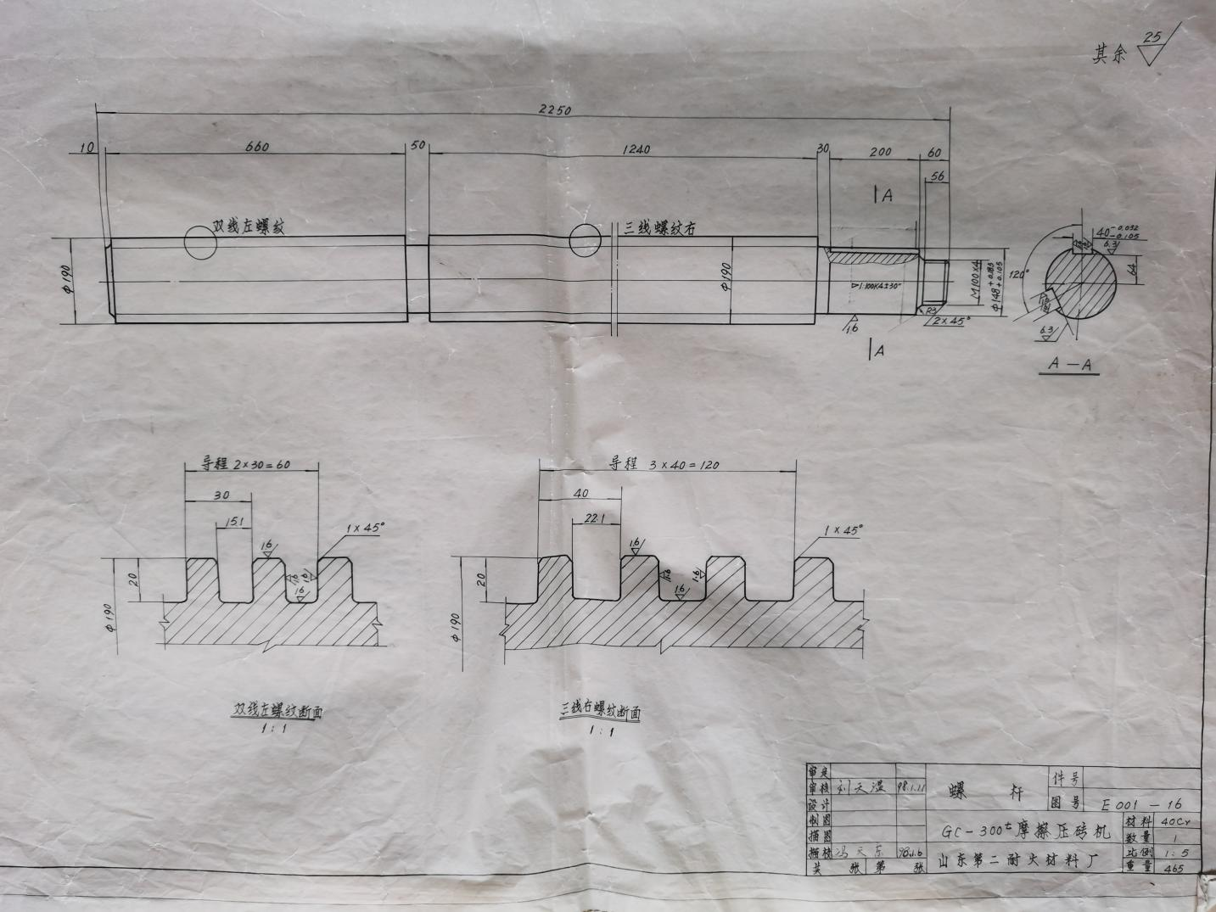
315压力机丝杠：
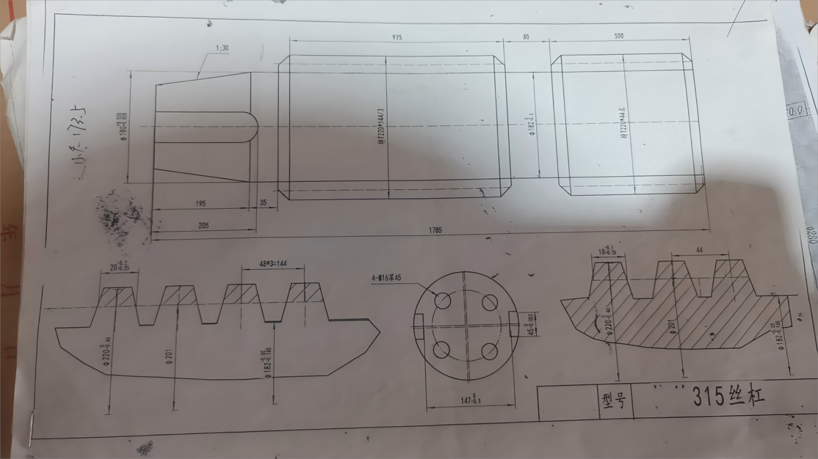
小400T压力机丝杠：
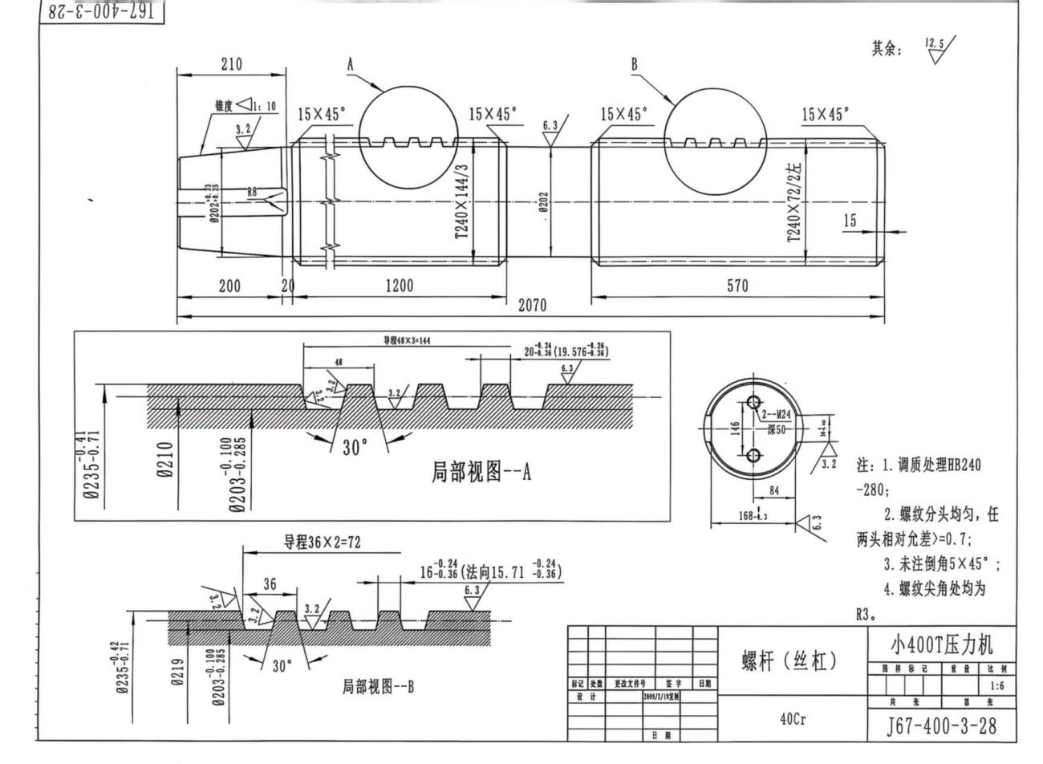
400T压力机丝杠：
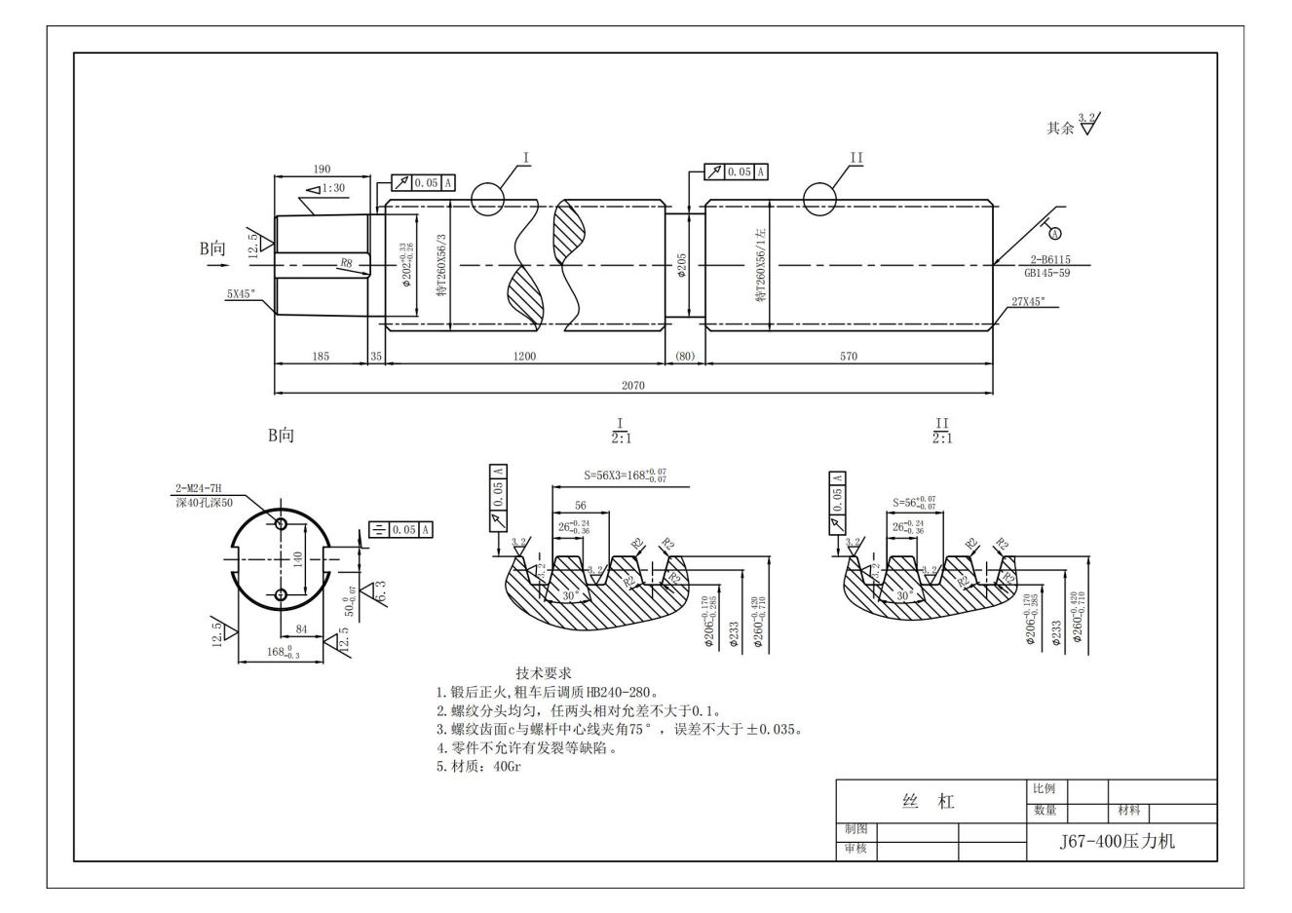

附件三：授权委托书

本人 （姓名）系 （投标人名称）的法定代表人（单位负责人），现委托 （姓名）为我方代理人。代理人根据授权，以我方名义签署、澄清确认、递交、撤回、修改设备采购投标文件、签订合同和处理有关事宜，其法律后果由我方承担。委托期限： 。
代理人无转委托权。

附：法定代表人（单位负责人）身份证复印件及委托代理人身份证复印件

注：本授权委托书需由投标人加盖单位公章并由其法定代表人（单位负责人）和委托代理人签字。

投 标 人： （单位公章）

法定代表人（单位负责人）： （签字）

身份证号码：

委托代理人： （签字）

身份证号码：

年 月 日

山东耐材在线举报平台

